KARTA PRACY
Ptaszki z łupinek orzechów pistacjowych

Zdarza Ci się jeść pistacje? Jeśli tak – nie wyrzucaj łupinek! Z pewnością znajdziesz dla nich inne zastosowanie – np. jako materiał plastyczny. Dziś pokaże Ci jak z łupinek orzechów pistacjowych stworzyć ptaszki.

Do wykonania potrzebujesz:
- biała kartka z bloku technicznego,
- łupiny po orzechach pistacjowych,
- farby, wodę i pędzelek,
- ołówek,
- brązowy mazak,
- czarny cienkopis,
- klej magic.

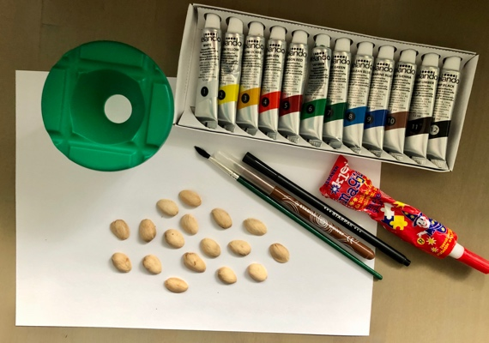

- Pomaluj farbami łupiny orzechów na wybrane kolory. Uwaga - będą to kolory ptaszków.
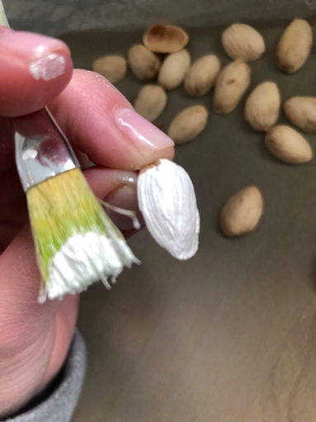

Pomalowane łupiny pozostaw do wyschnięcia (koniecznie użyj podkładki!).
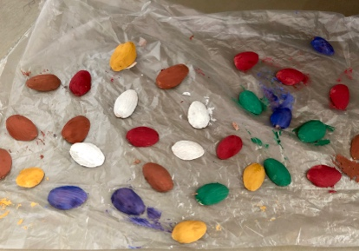
- Na kartce naszkicuj drzewo – ważne, aby miało kilka gałęzi, na których umieścisz ptaszki.
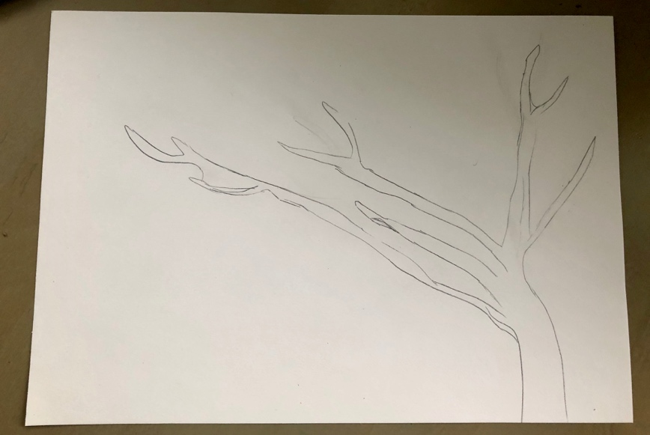

- Pokoloruj drzewo brązowym mazakiem.
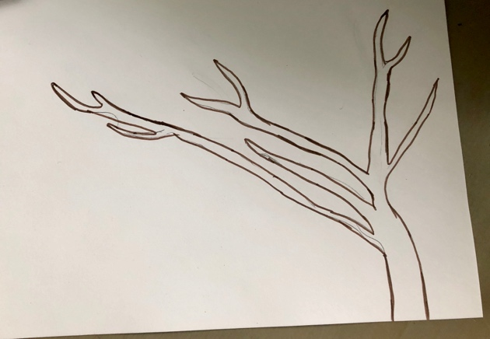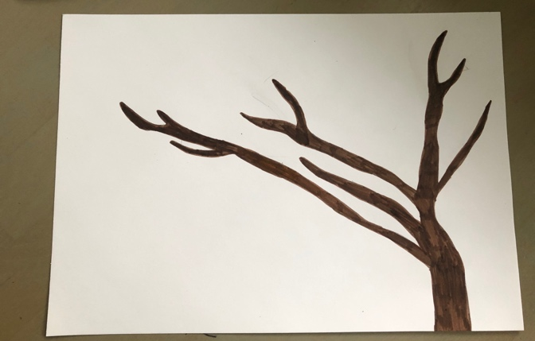

- Przyklej łupiny orzechów na kartkę – użyj mocnego kleju, np. kleju magic. Smaruj nim wypukłe części łupiny (spójrz na zdjęcie poniżej).
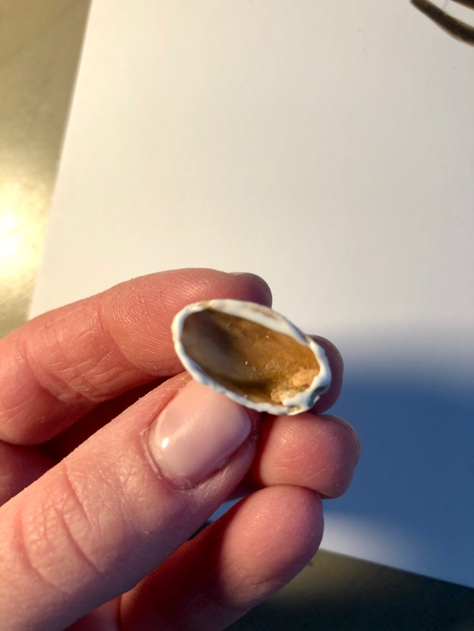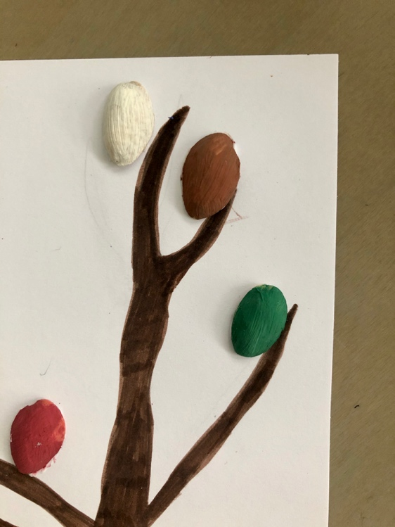

- Domaluj ptaszkom czarnym cienkopisem oczy, dzioby i ogony.
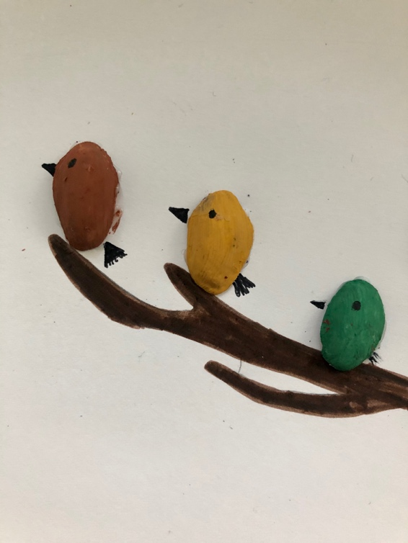

Gotowe!
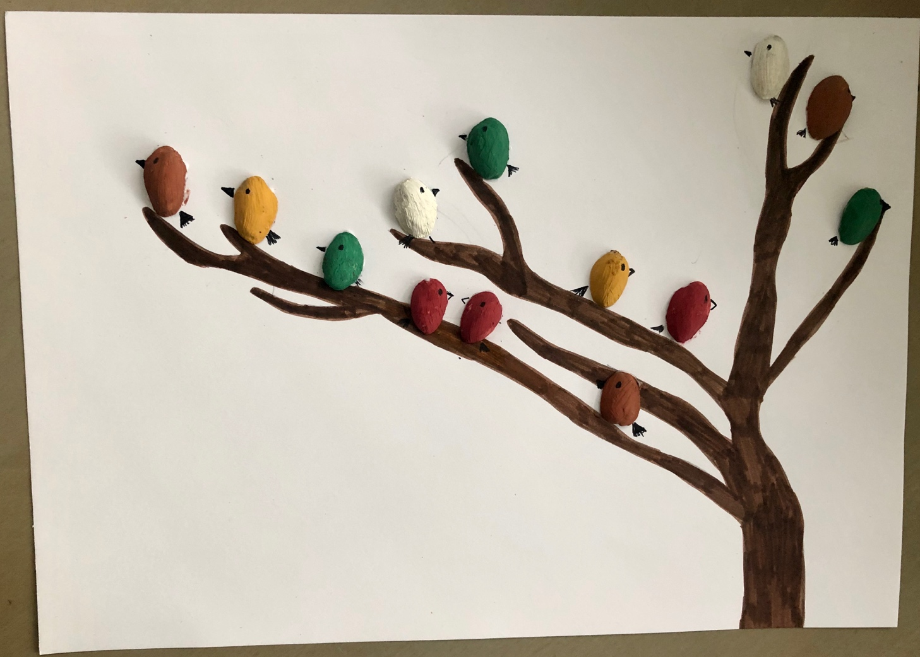

Ważne
Dzięki wykonaniu tej pracy:
- działasz twórczo, rozwijasz wyobraźnię,
- poszerzasz doświadczenia plastyczne i kreatywne poprzez użycie łupin po orzechach pistacjowych jako materiału plastycznego,
- dajesz drugie życie produktowi, który już nie nadaje się do spożycia,
- doskonalisz sprawności manualne.
Karta pracy rozwija kompetencje kluczowe:
- świadomość i ekspresja kulturalna: twórcze wyrażanie idei, otwarcie na nowości, umiejętność wyrażania wrażliwości i ekspresji podczas czynności plastycznych, umiejętność wyrażania siebie poprzez wykonanie pracy.
Opracowanie: K.B.

